**МБДОУ «Центр развития ребенка – детский сад № 7»**

**г. Калачинска Омской области**

*Конспект открытого занятия*

*«Почему так названа улица нашего города?»*

*(средняя группа)*

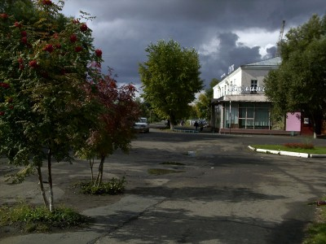

*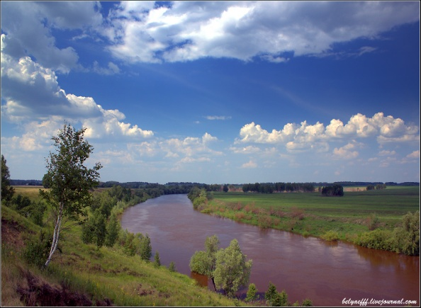 Разработала:воспитатель*

*Платоненко Е.А.*

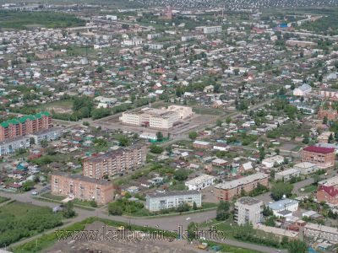

**FLOWER2**





Калачинск - 2011

**Программное содержание:**

1. Расширить знания детей о родном городе.
2. Познакомить детей с историей названия некоторых улиц города.
3. Закрепить знания детей о различных профессиях людей, работающих в городе, их названиях и роде деятельности.
4. Активизировать в речи детей слова – определения прилагательных – Калачинск – какой? Глаголов действий, обозначающих заботу о близких людях и жителях города; обозначающих трудовые действия людей разных профессий. Упражнять в употреблении простых предложений.
5. Воспитывать любовь к родному городу, уважение к труду взрослых, бережное отношение ко всему, что окружает детей.

**Предварительная работа:**

1. Целевая прогулка по улице Калинина.
2. Беседа о названиях улиц города Калачинска.
3. Игра «Третий лишний»

**Наглядный материал:**

1. Слайды с разными видами Калачинска – река Омь, улица Калинина.
2. Картинки профессий повара, дворника, портнихи, врача, плотника и их трудовых инструментов.

**Методические приемы:**

Художественное слово (стихи), подвижная игра – «Волны», беседа, дидактические игры, рассказы детей.

**Ход игры – занятия**

Вход детей под музыку «Любимый мой город Калачинск»

***Воспитатель:***

Наш город стоит на реке Омка (Омь). Река Омь течет медленно и спокойно. Весной от таяния снегов воды в ней становится намного больше, и она широко разливается, затопляя берега. В ветреную погоду река волнуется, бурлит. Красный цвет воды обусловлен наличием в ней большого количества торфа – Омь вытекает из Васюганских болот.

(Идет показ слайдов)

Давайте мы с вами изобразим эти волны. Для этого нужно построиться в цепочку, параллельно друг другу, взявшись за руки, образуя дугу, и опускать руки в тот момент, когда следующая пара поднимет руки, чтобы получилась река с бегущей волной.

Хотите еще поиграть? Тогда я буду задавать вам вопросы, а вы отвечайте.

(Идет показ слайдов)

- Когда в реке купаются дети?

- Когда по реке плывут опавшие листья?

- Когда река покрывается льдом, и дети катаются на коньках?

- В какое время года на реке можно увидеть льдины?

- на каком транспорте можно попасть в наш город?

-Куда приезжает поезд?

- Куда приезжает автобус?

- Молодцы!

- Ребята, давайте посмотрим на карте, где расположен наш детский сад? На каком транспорте можно доехать до нашего детского сада? На какой улице находится наш детский сад? Кто знает, почему она так называется?

- Правильно, она так названа в честь героя Советского Союза Калинина Гавриила Григорьевича. (15.08.1922 – 22.03.1995.)

Родился Гавриил Григорьевич 15 августа 1922 года в деревне Воскресенка ныне Калачинского района Омской области в крестьянской семье. В Великую Отечественную войну 22.12.1942 года первым ворвался в хутор Верхнечирский Боковского района Ростовской области. В дальнейшем, преследуя противника, бесстрашный командир и вверенный ему экипаж уничтожили роту гитлеров.

На улице Калинина стоит Художественная школа, районный дом культуры, Гимназия №1, наш детский сад и много новостроек.

В нашем городе много улиц, названных в честь великих людей. На какой улице живешь ты Катя? (Гагарина). Гагарин Юрий Алексеевич – первый космонавт Земли, который облетел на корабле «Восток» вокруг нашей планеты. День первого полета человека в космос, 12 апреля стал днем космонавтики.

Люди - главное богатство нашего города, которые трудятся на предприятиях нашего города.

А кем работают твоя мама? Папа? (Обращаюсь к каждому ребенку, ответы детей). А что нужно для работы повару, врачу, строителю?

Давайте поиграем в игру **«Третий лишний».**

-Ребята, сегодня мы говорили с вами о прекрасном нашем городе! Почему мы считаем его прекрасным? (ответы детей).

Город любимый…

Славу, достоинство, гордость и честь.

До поколений, за нами грядущих

Ты донеси. И спасибо, что есть

Город мой, на земле самый лучший!